INDICAÇÃO _________/2022.

Exmo. Sr. Presidente,
Exmo. Senhores Vereadores,

O Vereador que este subscreve, requer, que ouvida a casa e após tramites regimentais, seja enviada correspondência ao Excelentíssimo Senhor JOÃO VITOR XAVIER FAUTINO, Deputado Estadual de Minas Gerais pelo partido CIDADANIA, solicitando uma emenda parlamentar no valor de R$ 85.000,00 (oitenta e cinco mil reais), para a realização de obra de calçamento poliédrico na Rua Ismael Pereira dos Santos, bairro Ondina Valadares e trechos adjacentes.

JUSTIFICATIVA: Sabendo do empenho deste digníssimo Deputado Estadual, em melhorar a qualidade de vida da comunidade, este vereador, vem por meio deste, solicitar o movimento de ações para que seja realizado o calçamento da área citada, a fim de dar dignidade para a população local que sofre com excesso de poeira na rua, e com a lama em épocas de chuva.
Desta forma, conclamo para acolher esta nossa sugestão, sendo favorável e encaminhando esta Indicação, a qual, se adotada, estará auxiliando sobremaneira os nossos munícipes, atendendo os interesses da população.

Pelo exposto, aguardo a aprovação desta Indicação.
Sala de Sessões, 17 de Março de 2022.

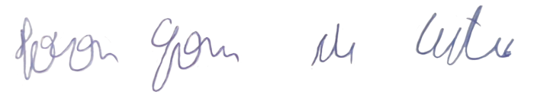
IVSON GOMES DE CASTRO
VEREADOR

